Projeto Nós propomos!
Cidadania, Sustentabilidade e Inovação na Educação Geográfica
2014/15

Agrupamento de Escolas Baixa Chiado
Escola Básica e Secundária Passos Manuel

Bairro da escola
(Rua Nova da Piedade e Rua da Quintinha)

11ºC
André Casanova
Denilson Cardoso
Paulo Guerra
Ruben Santos
Professora- Isilda Medroa

Introdução
Este projeto insere-se no âmbito da disciplina de Geografia A. Tem como objetivo interagir com a Câmara Municipal, procurando soluções e propostas para os problemas observados nas áreas em estudo pertencentes à freguesia da Misericórdia. O Plano Diretor Municipal (PDM) facilitou a elaboração deste trabalho. O trabalho vai focar-se-á em 2 ruas: Rua Nova da Piedade (na qual predomina o comércio) e a Rua da Quintinha (onde predominam habitações). Em ambas as ruas, procuramos identificar problemas, e por fim, apresentar soluções.
Metodologia
Para identificar e analisar os principais problemas destas ruas, obtivemos o maior número de informação possível focando-nos nos seguintes planos:
1º Utilização de informação proveniente de varias instituições, nomeadamente as ligadas ao município, como Câmara Municipal de Lisboa;
2º Elaboração de questionários a aplicar aos moradores e visitantes das ruas em estudo, para que se possam identificar os problemas e apresentar soluções;
3º Após a aplicação dos questionários às pessoas nas áreas em estudo, recolhemos informação importante quanto aos problemas;
4º, Apresentaram-se propostas de soluções para o melhoramento do dia-a-dia da população residente;
5º Elaboração de um relatório e de uma apresentação em PowerPoint.

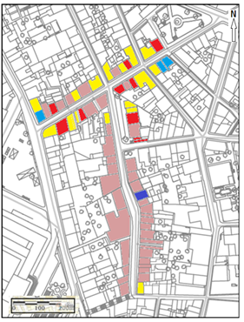
Caracterização da área
A Rua Nova da Piedade apresenta uma maior acessibilidade ao nível de transportes públicos (autocarro nº 773) e com uma ocupação funcional diversificada, isto é, com cafés, cabeleireiros, mini mercados, papelarias, no piso térreo. Já a Rua da Quintinha predomina a função residencial. Estes dados foram obtidos através da elaboração de um levantamento funcional das ruas referidas:

Rua Nova da Piedade
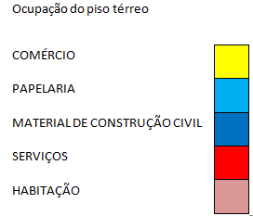
Qua da Quintinha

- Planta funcional – piso térreo

Questionários
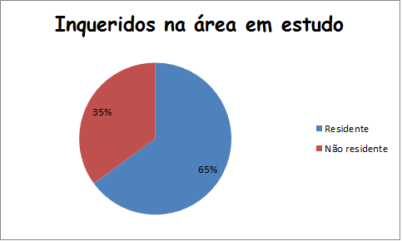
Foram realizados 20 questionários a pessoas de diversas faixas etárias. Os questionários foram elaborados visto a obter o maior número de problemas específicos daquelas ruas. Todos os inquiridos mostraram grande disponibilidade para responder.
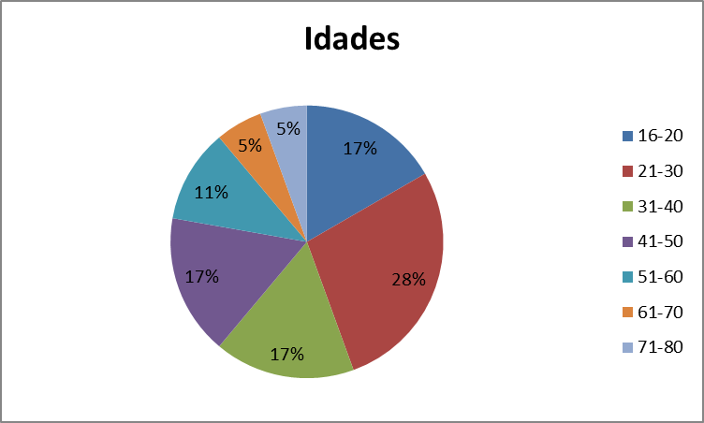

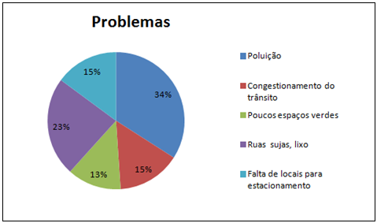

. Problemas
Com base na informação recolhida, nos questionários realizados pode identificar-se um conjunto de problemas especificos daquelas artérias a saber:
-Poluição
-Poucos espaços verdes
-Falta de estacionamento automóvel
-Lixo , ruas sujas
-Congestionamento do trânsito

Propostas
Considerámos estas propostas com base nos dados dos questionarios e também com a nossa propria observação, sendo estas as propostas :
-Campanhas de sensibilização junto da população. Facilitar o contacto entre a Câmara e os residentes (através de reuniões nas juntas de freguesia);
-Caixotes de fossos de grandes dimensões (Rua da Quintinha);
Retiraram 2 vidrões dessas áreas, 1 na Rua de São Bento e outro na Rua Nova Piedade.
-Número de telefone da recolha do lixo, nos caixotes, para uma recolha prévia, evitando assim que o lixo seja depositado no solo (em relação a esta medida tomamos conhecimento através do site da Câmara Municipal de Lisboa que existe um número disponível para este efeito - 808 20 32 32; no entanto a maioria da população não tem conhecimento da sua existência.Solicitamos uma melhor divulgação).
-Manutenção de papeleiras, ecopontos,vidrões e ecopilhas;
-Recolha de entulhos, monstros ou resíduos perigosos abandonados.
Se nenhuma destas medidas resultar deve-se chamar atenção das pessoas através de uma coima.
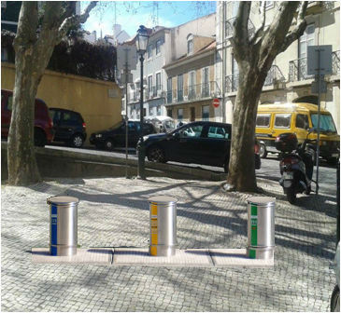
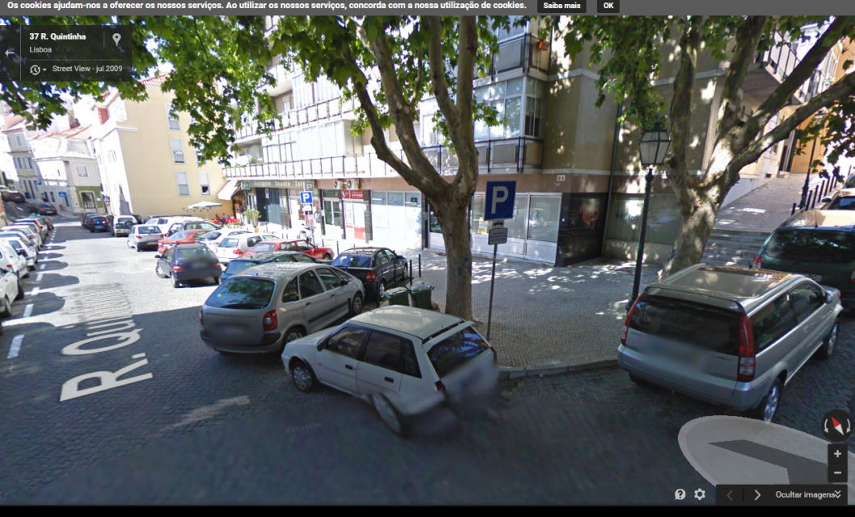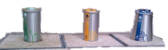

A nossa proposta - Ecopontos subterrâneos
Conclusão
Com a realização deste trabalho queremos melhorar a qualidade de vida dos residentes da área em estudo, propondo soluções para os problemas identificados.

Bibliografia:

Google maps
Google imagens
http://www.cm-lisboa.pt/
http://goo.gl/LUcu36
http://www.arcgis.com/features/
http://goo.gl/Rcnjgv

